国家标准化管理委员会国家标准技术审评中心

标审函〔2017〕3号

国家标准委国家标准技术审评中心
关于印发《国家标准技术评估专家
管理办法(试行)》的通知

各有关专家：
为贯彻落实深化标准化工作改革精神，进一步提高国家标 准技术评估工作的科学性、权威性、公正性，更好发挥评估专 家的作用，国家标准委国家标准技术审评中心制定了《国家标 准技术评估专家管理办法(试行)》,现印发你们，请遵照执行。
附件：国家标准技术评估专家管理办法(试行)

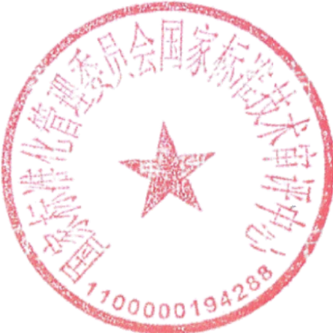
国家标准委国家标准
技术审评中心
2017年3月15日

附 件 ：

国家标准技术评估专家管理办法(试行)

第 一 条 为加强对国家标准技术评估专家的监督管理，健 全评估专家库制度，保证国家标准立项、专业技术委员会考核、 国家标准实施效果评价等评估活动的公平、公正，提高评估质 量，根据《推荐性国家标准立项评估办法(试行)》和《全国 专业标准化技术委员会考核评估办法(试行)》及其他相关规 定，制定本办法。

第二条 本办法适用于评估专家的聘用、评估专家库的组 建、监督和保障等相关管理活动。
第三条 评估专家库按专业领域下设若干子库。
第四条 每次评估活动所需专家从评估专家库中抽取产生。

第五条 评估专家因工作单位变动、研究领域变化等情形， 应当及时办理信息变更并告知国家标准委国家标准技术审评 中心(以下简称“审评中心”)。
第六条 入选评估专家，必须具备如下条件：

(一)遵守国家法律法规和社会公德，热爱标准化事业， 具有严谨的科学态度和良好的职业操守；
(二)熟悉标准化有关法律、法规和相关领域的标准化工 作，掌握相关领域标准化发展趋势和需求，具有从事标准化研 究、标准制定、标准实施推广等相关工作经历；
(三)具有高级专业技术职务或同等专业水平，科研院所、 高等院校、行业协会等单位的专家应有副高以上职称，副处级

以上行政管理人员或副总以上企业高管职称不限，但应有主管 标准化工作三年以上经验；
(四)能够认真、公正、诚实、廉洁地履行评估工作，身 体健康，年龄一般不超过65周岁。
第七条 申报评估专家采取个人申请或单位推荐两种方 式。个人申请书或单位推荐书应当附有相关证明材料，审评中 心将证明材料存档备查。
第八条 审评中心组织对申请人或被推荐人按规定条件进 行审核遴选，对符合条件的申请人或被推荐人纳入专家库，并 颁发专家聘书。同等条件下，经单位推荐的专家优先聘任。
第九条 评估专家任期3年。评估专家聘期届满的，经专 家本人申请并考核合格的，可以续聘。
第十条 评估专家享有下列权利：
(一)对评估项目进行独立评审，提出评审意见，不受任 何单位或个人的干预；
(二)接受相关评估业务和标准化知识培训；
(三)按照相关规定获得相应劳务报酬；
(四)可根据本人意愿申请解聘；
(五)法律、行政法规规定的其他权利。
第十一条 评估专家应当以科学的态度和方法，严格依照 评估评审工作的有关规定、程序和办法，实事求是，独立、客 观、公正地对项目作出评价或者提出意见。
评估专家在项目评估评审活动中应当遵守下列规定：

(一)发现与项目或项目申请者存在利益关系或其他可能影响 公正性的关系的，应当主动向项目评估评审组织者申明并回避；
(二)不得利用评估专家的特殊身份和影响力，或者与评 估评审对象及相关人员串通，为有利益关系者获得项目立项或 者通过检查、验收提供便利；

(三)不得压制不同学术观点和其他专家意见；
(四)不得为得出主观期望的结论，投机取巧、断章取义、 片面作出与客观事实不符的评价；

(五)不得擅自披露、使用或许可使用被评估评审对象的 商业 MIMI;
(六)严格遵守保密规定。未经允许，不得单独与评估评 审对象及相关人员接触；不得复制保留或者向他人扩散评估评 审资料，泄露保密信息；

(七)不得索取或者接受评估评审对象以及相关人员的礼品、 礼金、有价证券、支付凭证、可能影响公正性的宴请或其他好处。

第十二条 评估专家有下列情形之一的，审评中心可以分别情 况责令改正，记录不良信用、给予警告、通报批评、直至取消其参 加评估评审活动的资格；构成违纪的，建议有关部门给予纪律处分。
(一)弄虚作假，致使相关项目通过评估评审的；

(二)徇私舞弊，违背科学道德、有失公允的；
(三)违反本办法第十一条规定之一 的。
第十三条 本办法由审评中心负责解释。
第十四条 本办法自2017年3月20日起实施。

